 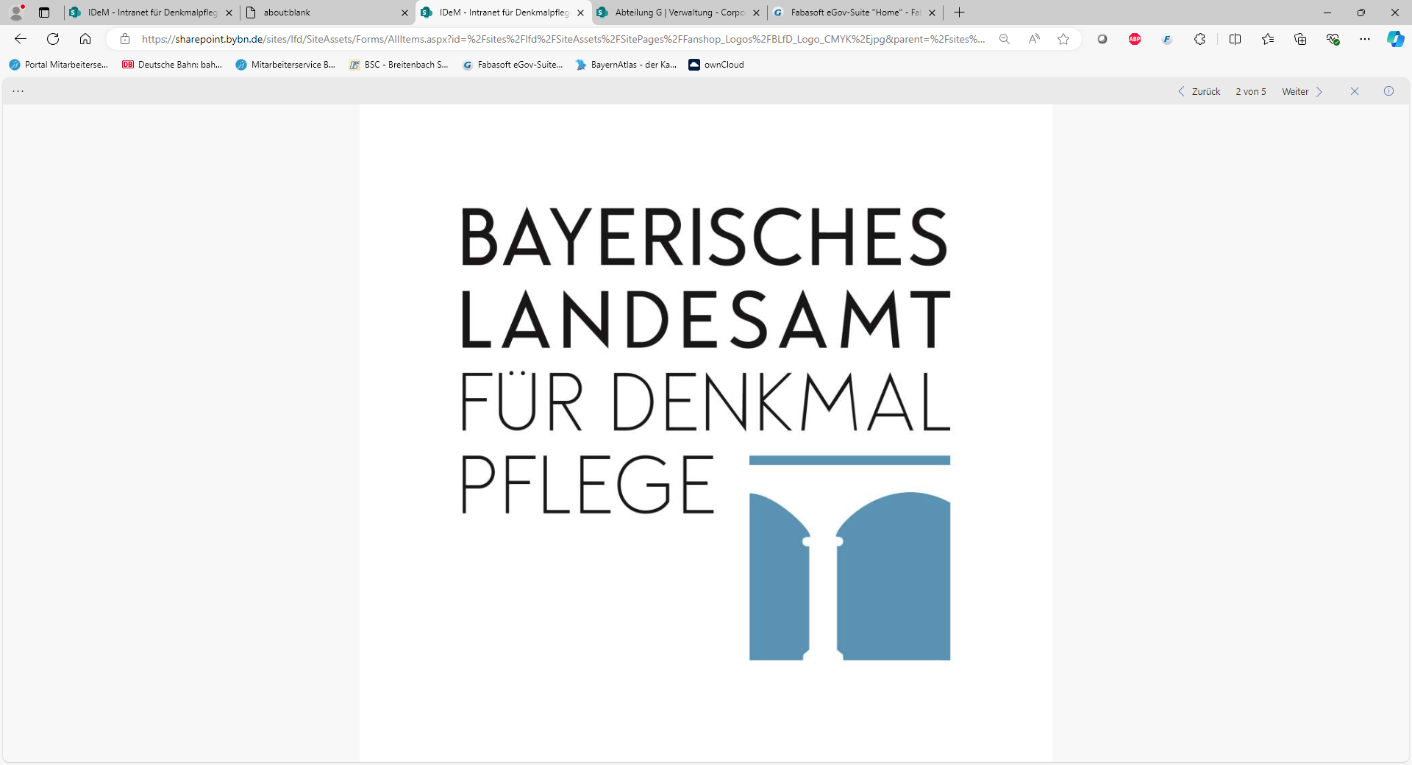

**Vortragsreihe Denk+mal+Ingenieur** (online, kostenfrei) **Januar und Februar 2025, Dienstags 17:00–18:00 Uhr**

*Eine gelungene Maßnahme im Denkmal beruht auf einer intensiven Auseinandersetzung mit dem Altbestand, seinen ästhetischen, materiellen und technischen Qualitäten. Für den planenden Fachingenieur bedeutet dies häufig, sich jenseits von Standard-Neubaulösungen zu bewegen und in den Dienst des Vorhandenen zu stellen.   
Die Vortragsreihe fokussiert sich auf innovative und vorbildliche Lösungen im Denkmalbestand.   
In fünf Werkberichten stellen Ingenieurbüros aus unterschiedlichen Disziplinen ihre Arbeit vor.   
Die präsentierten Ergebnisse überzeugen durch Charme, Ökologie und Langlebigkeit. Sie leisten   
einen wesentlichen Beitrag im Rahmen der Gesamtinstandsetzung und unterstreichen die Bedeutung, die eine qualifizierte Fachplanung für die Erhaltung von Kulturdenkmälern hat.*

**14. Januar: „Gut überdacht? Strategien zur Instandsetzung (großer) Kirchendächer“**

Dipl.-Ing. Mark Böttges, Kayser+Böttges I Barthel+Maus GmbH, München

Infos: [blfd/denk-mal-ingenieur-kirchendächer](https://www.blfd.bayern.de/blfd/veranstaltungen/denk-mal-ingenieur-kayer-boettges-barthel-maus/index.html)   
Beitrittslink: <https://blfd-bayern.webex.com/blfd-bayern/j.php?MTID=m4155e27ebe3a2ace2256946b55f7fe98>

**21. Januar: „Brandschutz und Denkmalpflege: Eine Balance finden“**   
Dipl.-Ing. Thomas Kruszinski, h2k Brandschutz GmbH, Marktoberdorf

Infos: [blfd/denk-mal-ingenieur-brandschutz](https://www.blfd.bayern.de/blfd/veranstaltungen/denk-mal-ingenieur-brandschutz-kruszinski/index.html)  
Beitrittslink: <https://blfd-bayern.webex.com/blfd-bayern/j.php?MTID=m3d1c2858bf966708cd15d7f0efa84345>

**28. Januar: „Elektroplanung – Möglichkeiten minimalinvasiver Eingriffe“**  
Dipl.-Ing. (FH) Michael Bamberger, Bamberger GmbH & Co KG, Pfünz

Infos: [blfd/denk-mal-ingenieur-elektro](https://www.blfd.bayern.de/blfd/veranstaltungen/denk-mal-ingenieur-bamberger/index.html)  
Beitrittslink: <https://blfd-bayern.webex.com/blfd-bayern/j.php?MTID=me328c1641432b0db70e499ba70b5f7b9>

**4. Februar: „Tragwerksplanung – vom Scheitel bis zur Sohle“**   
Dipl.-Ing. Jan Schubert, Dr. Schütz-Ingenieure PartGmbB, Kempten   
Infos: [blfd/denk-mal-ingenieur-tragwerksplanung](https://www.blfd.bayern.de/blfd/veranstaltungen/denk-mal-ingenieur-schuetz/index.html)  
Beitrittslink: <https://blfd-bayern.webex.com/blfd-bayern/j.php?MTID=mb27d8376190ce3eb0536802b12042163>

**11. Februar: „Modernisierung der gebäudetechnischen Anlagen des Kaisersaals in München“**   
Dipl.-Ing. (FH) Markus Haßlberger, HBI GmbH, Ruhpolding  
Infos: [blfd/denk-mal-ingenieur-hls](https://www.blfd.bayern.de/blfd/veranstaltungen/denk-mal-ingenieur-hsl/index.html)   
Beitrittslink: <https://blfd-bayern.webex.com/blfd-bayern/j.php?MTID=m5a51f653b512bc0ebe23725e7694a0e>

**Alle Informationen und weitere Angebote finden Sie auf der Homepage des BLfD   
unter** [**Veranstaltungen**](https://www.blfd.bayern.de/blfd/veranstaltungen/index.html)**.**

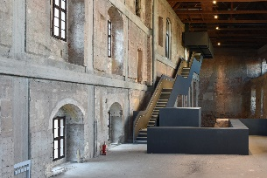 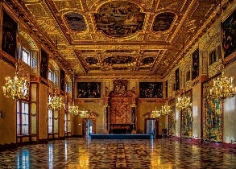 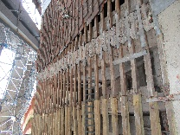 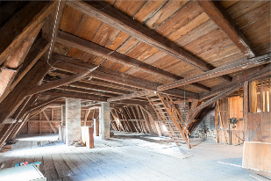   
© Ingenieure Bamberger © Kayser+Böttges I Barthel+Maus © Markus Haßlberger © Thomas Kruszinski © Dr. Schütz Ingenieure

